附件1：

**学员微信小程序报名流程**

**第一步：微信扫描下方二维码**



**第二步：点击“请先完善实名制认证”**

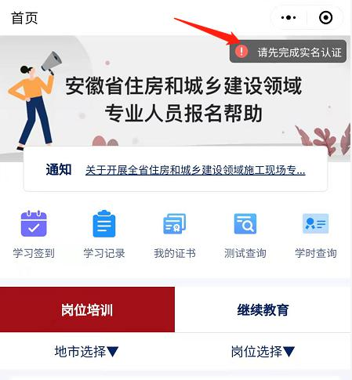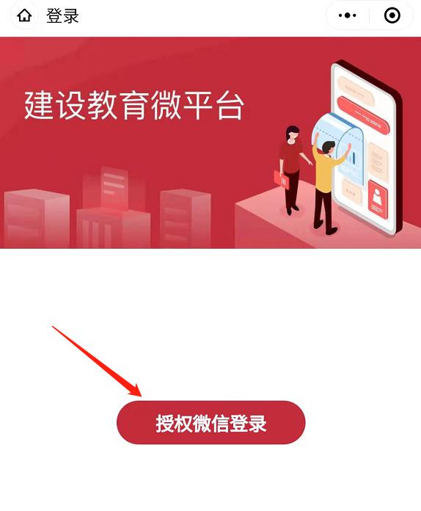

**第三步：上传身份证（人像面），填写信息，认证实名制**

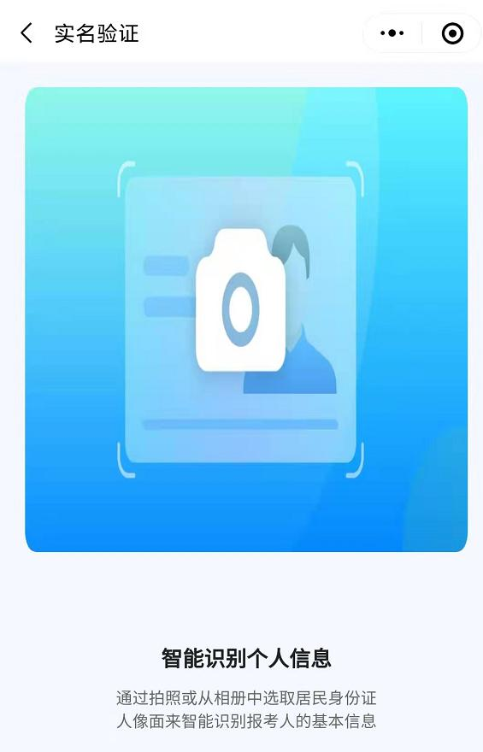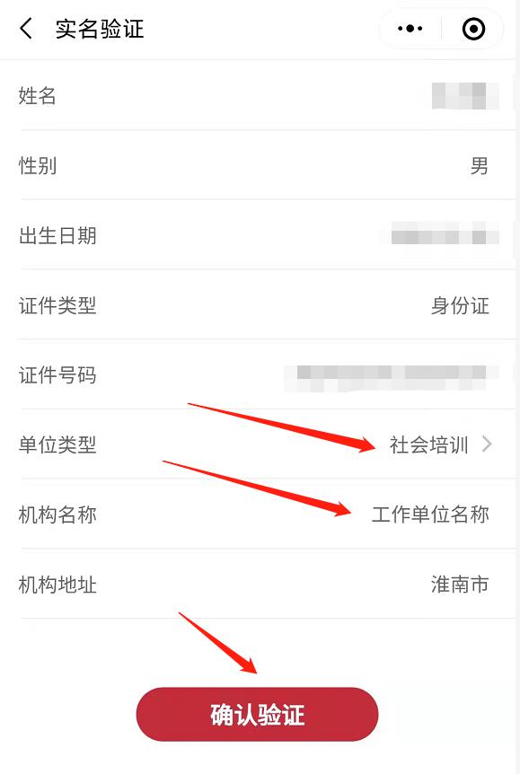

**单位类型：企业培训**

**企业名称地址：工作单位的名称地址**

**第四步：认证成功后，点击完善个人信息**

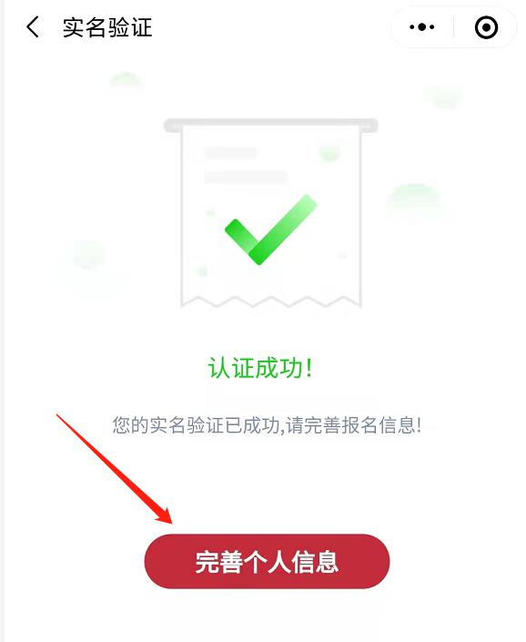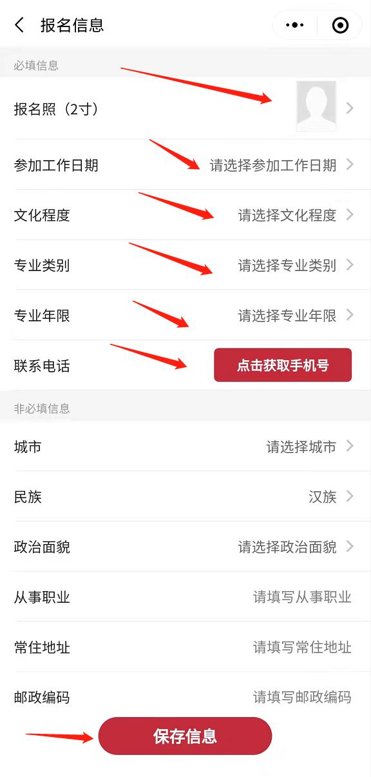

**第五步：选择报名地市和报名单位**

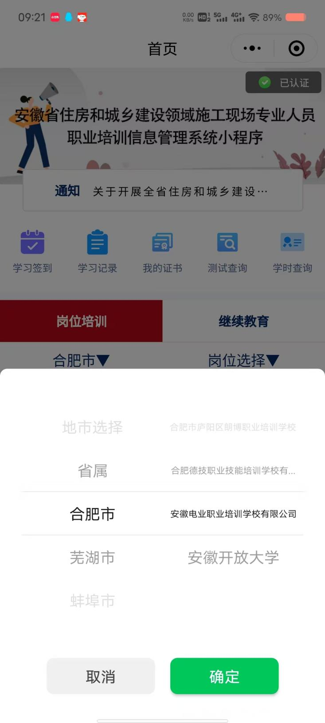

**新办选择“岗位培训”，延期选择“继续教育”，地市选择“合肥市”，机构选择“安徽电业职业培训学校有限公司”，点确定。**

**第六步：选择报名专业和班级（继续教育注意选择正确的年份）**

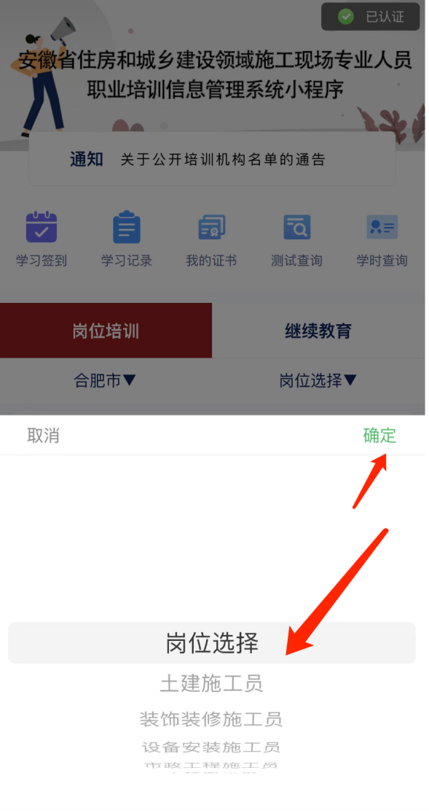

**按提示操作完成报名**

**注意：新办报名需选择“应届生”或“在职人员”**

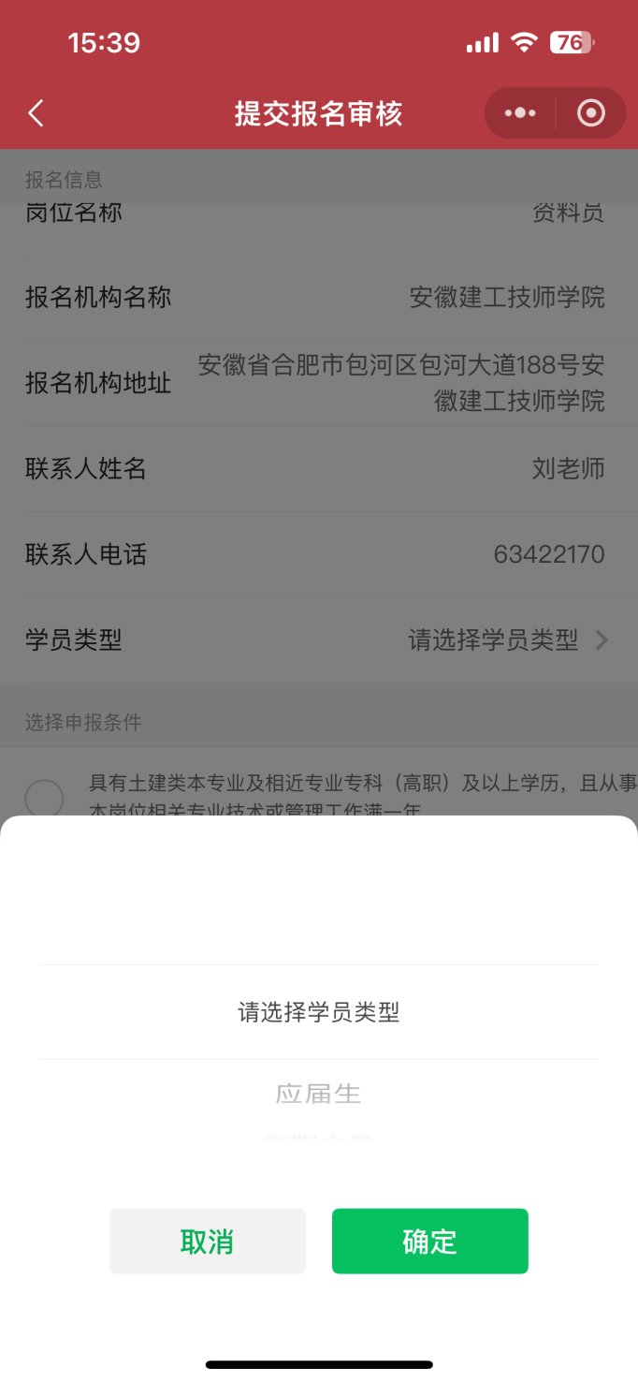

**按实际情况选择，选择“应届生”，证书上有“实习”字样，次年完成继续教育32学时后，证书自动更新为普通证书。**